齊魯風.兩岸情part 2
早上醒來～第一天的太極拳～～我好像就遲到了～～隨便過過幾招後～就去吃早飯哩～喔～NO~是我不喜歡吃的中式早餐～我還是吃了一點～～記得那時候我被趕去坐在忠信女生的那一桌～不過我跟楷學悶悶的吃著早餐～沒說到半句話～聽說鄭允人還發生了件好笑的事～因為大陸早餐特別～豆漿是熱的而且要自己加糖～嘿嘿不知道～還被忠信的學妹說:學長～豆漿要加糖～！！我記得那天早上還有另一個忠信的男生～只是他從頭到尾也沒說到半句話..就在超悶的情況結束了早餐時間～～
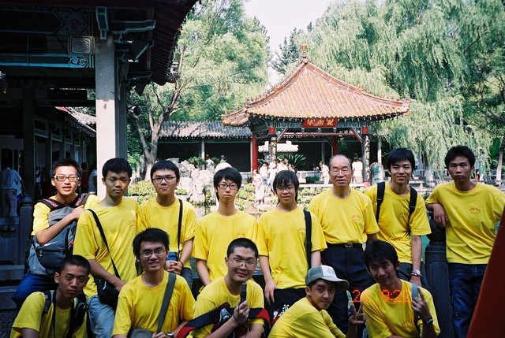接著是遊覽趵突泉和大明湖～趵突泉號稱天下第一泉～又名檻泉～為礫水之源~至今已有2千7百年歷史~泉水全年在16~19度~嚴冬時~水面上水氣嫋嫋,像一層薄薄的煙霧(當然看不到)。一邊是泉池幽深波光粼粼,一邊是樓閣彩繪,雕樑畫棟,構成了一幅奇妙的人間仙境~~在那裡趵突泉的[突]字寶蓋上少一點~聽說是被沖到大明湖的[明]字上了~果真~它上面的牌坊~名的[日]部變[目]部~~在趵突泉之外令我最不能忍受的就是那些小乞丐~~惹的我心都在為他們哀痛..但只能看著他被台辦的人給趕走... 他們大概才6.7歲吧~拿著容器~我們的車一到~沒開車門~就已經衝到門外等著了~~現在一想到那畫面..惻隱之心又起... 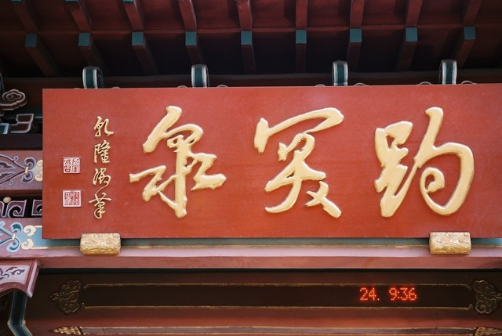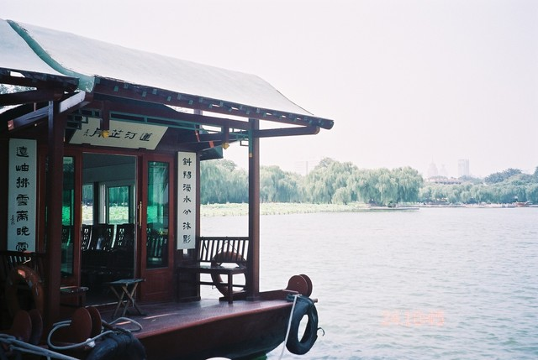到了泉城[明珠]~大明湖~大明湖泉水源自城內的珍珠泉.濯纓泉.王府池等等,水源充足有"眾泉匯流"之說~~我們到了歷下亭~亭上對聯[海右此亭古~濟南名士多]和劉鶚寫的老殘遊記中的對聯有所差距~可見盡信書不如無書阿~~之後又游蕩到鐵公祠~~上面還有老殘遊記的文章呢~~[四面荷花三面柳~一城山色半城湖]的美妙對聯正在此呢~我有和它拍照唷~~在大明湖我們還坐了那裡的"電動"畫舫~暨漂亮帶古典風又速度夠快~~當時我心想~哇~當初劉鶚在經歷划船的時間不知道有多久哩~~最後我們沿著鐵公祠要走回大門不過似乎是迷路了~~哈哈~~而且好像還是成功帶的路~~算了~~這不重要啦~~最後出來之後~就去吃午餐拉~~吃完午餐後下午的目的~~博物館.千佛山.植物園
嗯~博物館是我們先去的地方~博物館內當然就是放一些古文物.史料拉~裡面有一區塊~都是金製的物品(皇帝御用)~把他們賣了不知道可以賺多少$_$...還有一處是石碑~~那些石碑有的都碎掉了...他們都有用拓印給我們看~~反正看也看不懂~走馬看花就過去啦~~ 只是他們的石頭只有少數寫[請勿觸摸]~~其他沒有標誌的想當然被每個觀光客摸來摸去~那可是很傷的(對上面所刻的文字)~裡面的石碑最有趣的大概就是發現了"囧"字吧~~ 還有恐龍館~有一個恐龍骨架~還頗大的~但是他說不能拍照..嘿嘿~可惜阿~~大家早就拍的過癮啦~~哈哈~~還有紫禁城模型~恩~果然壯觀阿~我以後一定要去看看~~去當一下皇帝過過癮~呵呵
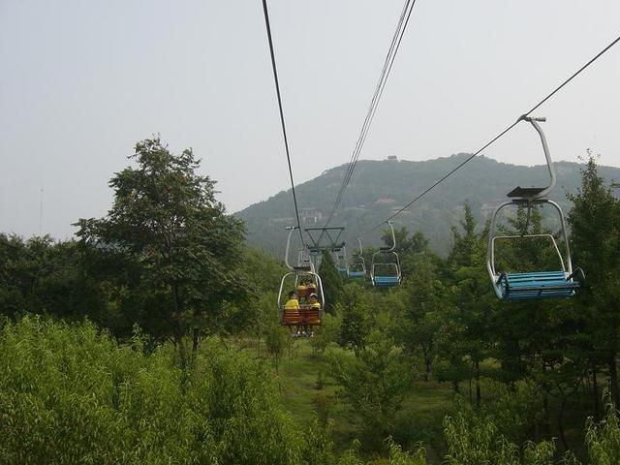千佛山位於濟南城東南~海拔285公尺~周朝以前又稱歷山~相傳禹.舜曾於山下開荒種田~故又名禹登山.舜耕山~~後依山勢鑄佛像多尊~並建千佛寺~始稱千佛山~內有舜祠.魯班祠.文昌祠.一覽亭等等...記得~要做索道~索道是長椅式的~~ 說安全嗎~~似乎不太安全啦~~因為我們隨手可以摸到樹葉拉.樹枝拉~~真是有點恐怖~幸好索道高度不高~如果跟泰山一樣高~~那我鐵定不上去~~哈哈~我是卒辣~~ 不過有人可比我卒辣~那就是電燈泡拉~不敢坐索道只好找人開車送他去搂~~上到了千佛山想當然爾~當然是參觀超級多的寺廟摟~~參觀參觀~~然後在徒步走下山~恩~好累..原本我們要入洞探險~~可是洞裡地上太多雜物~就只好算了..我有在洞外拍照~耶!! 真的是很累~~記得下來要準備上車的時候~我們又看到有寺廟在裝修~但是他總是將寺廟弄成很新~~不錯嗎??對長久保存似乎不錯~但是...似乎少了一點古蹟的韻味了..接著就開到了~植物園摟~
跑到了植物園~它裡面還有遊樂設施耶~~只是我們沒有去玩..也沒時間去玩~~只是一直走走走..走到底~就這樣結束了植物園之旅~~聽說是有講解拉~不過成功的人好像只有一個在聽...這似乎不是好現象唷~~哈哈~~
然後就是吃晚餐拉～吃完後～我們在車上就討論晚上去哪～最後決定去泉城廣場搂～去那裡逛逛～一小時真是短阿～那裡的超市還頗大的～價格如果是進口的話和台灣差不了多少～如果是當地的產品阿～大概是台灣價值除以２再降低一點點～～我們在那買了好多汽水～因為汽水只要２５台幣可以買到２５００毫升～不錯吧～那裡老師们也買了水蜜桃～我也買了～因為太便宜了～500克只要4元台幣...真是差太多了～老師除了買桃之外～也買了杏阿～人參果阿...記得我們去買水蜜桃時~~只見當地人搖搖頭不太願意買～～因為太"貴"了～天ㄚ～這是什麼世界～想都想不到阿..回到宿舍～我們就約在腦殘社辦～大家玩腦殘99玩的超HIGH的～～大概玩到12點半吧～楷學.嘿嘿.叮叮.阿光.公關和我～我們就開始開會拉～為了約忠信的女生來我們房間玩～開到幾點..２點半～我們想了超多的方法～假設了超多的假設～就這樣～連行程排好後～明天就是作戰計劃開始實行日！！嗯～這天我３點才睡耶..作戰計畫就看part3吧!
筆於8/10<四>

